Informacja prasowa

Pierwszy etap Bronowice Residence ukończony

Firma deweloperska ATAL S.A. zakończyła budowę pierwszego etapu kompleksu Bronowice Residence. Realizacja krakowskiej inwestycji rozpoczęta w kwietniu 2010 r., została zakończona w październiku br. W ramach wartego prawie 50 mln zł projektu powstało 139 mieszkań o łącznej powierzchni 8,6 tys. mkw.

Kraków, 2 listopada 2011 r. – Bronowice Residence to kompleks ośmiu czterokondygnacyjnych budynków usytuowanych w krakowskiej dzielnicy Krowodrza pomiędzy ulicami Piaskową i Chełmońskiego. Lokalizacja osiedla gwarantuje jego mieszkańcom szybki i wygodny dojazd do ścisłego centrum miasta (ok. 10 minut). Ponadto bliskość trasy krajowej nr 7 i autostrady A4 zapewnia dogodne połączenie z trasami wyjazdowymi w kierunku Warszawy, Katowic i Wrocławia, a także międzynarodowego lotniska Kraków Balice. W zaledwie 20 minut jazdy rowerem mieszkańcy mogą spędzić czas wolny w Ojcowskim Parku Narodowym lub w jednym pobliskich centrów handlowo-usługowych. Autorem projektu osiedla jest renomowane studio architektoniczne LINIAarchiktekci.

„Inwestycja Bronowice Residence od początku cieszyła się ogromnym zainteresowaniem klientów. Głównymi atutami osiedla był kameralny charakter budynków, nowoczesne układy mieszkań oraz doskonała lokalizacja. Mieszkańcy docenili również estetykę terenów wokół budynków oraz bardzo wysoki standard wykończenia. Projekt został stworzony z myślą o nowoczesnych rodzinach, które cenią sobie wygodne i spokojne życie w prawdziwej podmiejskiej rezydencji – powiedziała Ewelina Juroszek Dyrektor Sprzedaży w firmie Atal S.A.

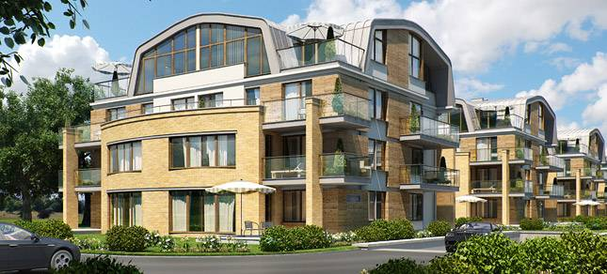
W pierwszym etapie inwestycji powstało 139 lokali o powierzchni od 44 do 108 mkw. Dla mieszkańców osiedla przewidziano także 65 miejsc postojowych w podziemnym garażu, 81 miejsc na parkingu zewnętrznym oraz komórki lokatorskie. Do mieszkań przynależą przestronne balkony, a na parterze tarasy wraz z ogródkami. Budynki dostosowane są do potrzeb osób niepełnosprawnych. Przy pracach elewacyjnych wykorzystano drewno oraz płytki klinkierowe. Wokół osiedla nie brakuje również miejsc dla dzieci, m.in. placów zabaw. Całość dopełniają liczne nasady zieleni na terenie osiedla.

Obecnie realizowany jest drugi etap inwestycji, którego zakończenie zostało zaplanowane na koniec 2012 r. Docelowo zespół Bronowice Residence będzie tworzyć 16 czterokondygnacyjnych budynków wielorodzinnych obejmujących 275 mieszkań. Do dyspozycji mieszkańców oddanych zostanie kolejnych 131 miejsc garażowych oraz parking zewnętrzny łącznie na 126 samochodów. W ramach pierwszego etapu inwestycji dostępnych w sprzedaży jest jeszcze 55 mieszkań. Szczegółowych informacji na ten temat udziela biuro sprzedaży ATAL zlokalizowane przy ul. Chełmońskiego 130 w Krakowie, czynne od poniedziałku do piątku w godz. 9.00-17.00.

Więcej informacji na stronie www.atal.pl

ATAL S.A to firma deweloperska obecna na polskim rynku od ponad 20 lat. Specjalizuje się
w budownictwie kompleksów mieszkaniowych, biurowych i handlowo-magazynowych zlokalizowanych w obrębie największych miast w Polsce. Firma aktualnie prowadzi 10 projektów inwestycyjnych m.in. w Krakowie, Katowicach, Łodzi oraz we Wrocławiu. Założycielem i właścicielem firmy jest znany polski przedsiębiorca Zbigniew Juroszek. Stabilność Spółki gwarantuje kapitał własny o wartości ok. 200 mln PLN. Do tej pory deweloper sprzedał ponad 2100 mieszkań o powierzchni przekraczającej 130 tys. mkw. ATAL S.A jest członkiem Polskiego Związku Firm Deweloperskich, a od 2010 roku uczestniczy w programie Rzetelna Firma. W 2011 roku deweloper został wyróżniony tytułem Firmy Roku Ziemi Cieszyńskiej.
Dodatkowych informacji udziela:
Katarzyna Fabjaniak-Czerniak
On Board Public Relations
Tel. (22) 321 51 00
e-mail: kfabjaniak@onboard.pl

